**План проведения Недели Здоровья**

|  |  |  |  |
| --- | --- | --- | --- |
| **12.02.**  **2018** | **Живите здорово и здорово!** | 1.Общешкольная линейка, церемония открытия, открытие “Почты здоровья», презентация экрана соревнований “Самый здоровый класс”, размещение информации о мероприятиях Недели Здоровья на тематическом стенде.  2. Общешкольный кл. час «Живите здорово!»  3. Анкетирование «Здоровый образ жизни» 1 – 4 классы  4. Анкетирование «Здоровый образ жизни» 6 – 9 классы  5. Работа «Почты ЗДОРОВЬЯ» | Мартьянова С.А.  8.30  Игнатьева З.Н.  6 урок  Мартьянова С.А.  4-ый урок  5-ый урок  В течение дня |

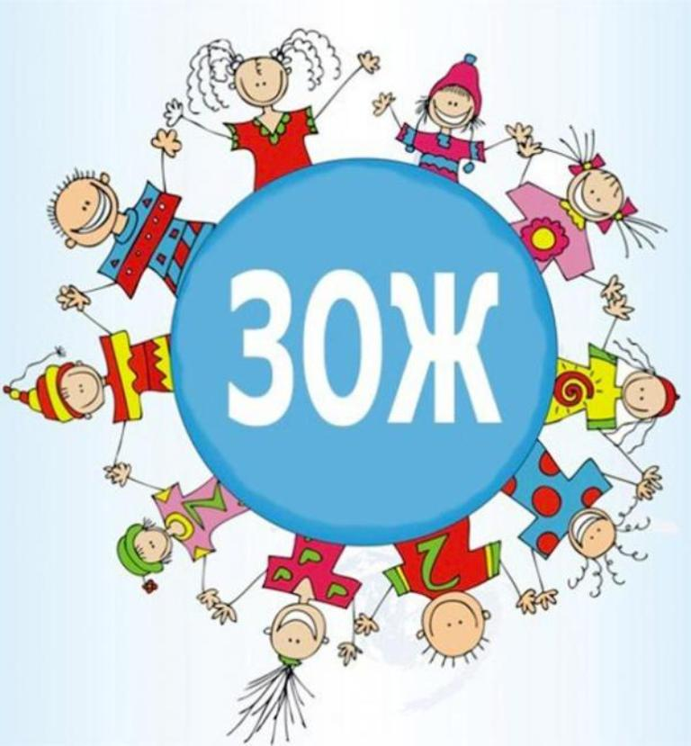

|  |  |  |  |
| --- | --- | --- | --- |
| **Дата** | **Тема** | **План мероприятий** | **Ответственный** |
| **13. 02. 2018** | **Здоровым быть здорово!** | 1. Своя игра «Здоровый образ жизни – выбор молодых!» (6 – 9 классы) 2. Интеллектуальная игра «Путешествие в город ЗДОРОВЬЕ!» (1 -4 классы) 3. Фотовыставка «В здоровом теле – здоровый дух», “Спорт в нашей семье”. 4. Акция «Я хочу быть здоровым, потому что…» (необходимо обвести каждому свою руку, вырезать и написать продолжение). | Мартьянова С.А.  6-ой урок  5-ый урок  В течение дня  Кл. руководители, учащиеся школы |

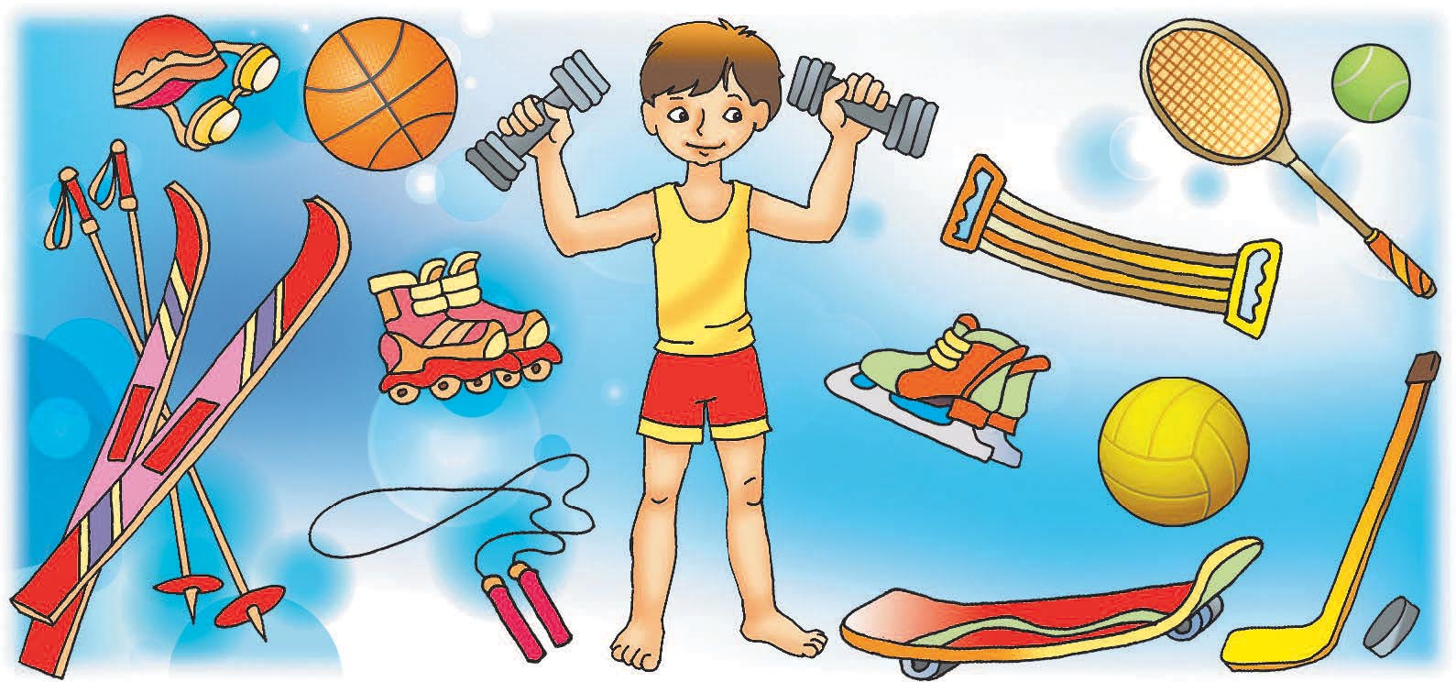

|  |  |  |  |
| --- | --- | --- | --- |
| **Дата** | **Тема** | **План мероприятий** | **Ответственный** |
| 14.02.2018 | **Говорим о правильном питании** | 1. Составление проекта из рисунков детей **«Овощи и фрукты – витаминные продукты».** 2. Составление проекта **«Меню для одноклассника», «Рецепты здоровой кухни».** 3. Составление слоганов по программе **«Школьное молоко»** (небольшие рекламы для молока – выполняет каждый класс по рекламе). 4. **Игра «Стрелы Амура»**   Метание дротиков в цель в форме сердца (из пенопласта вырезано сердце)   1. Кл. час **«Говорим о здоровом питании!»** (проводит фельдшер с. Митино) | Хазова Е.В.  Хазова Е.В.  Хазова Е.В.  Плохова И.В.  Конашова Н.И. |

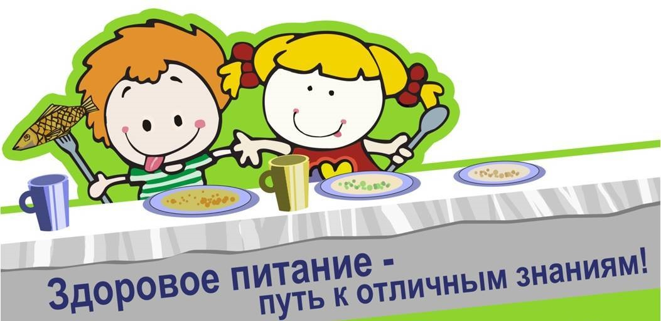

|  |  |  |  |
| --- | --- | --- | --- |
| **Дата** | **Тема** | **План мероприятий** | **Ответственный** |
| **15.02.2018** | **Здоровая семья – здоровый ребёнок!** | 1. **“Кто день начинает с зарядки, у того дела в порядке”** (музыкальная зарядка для учащихся; старшеклассники проводят зарядку в садике). 2. **Веселый урок физкультуры** (каждый класс на уроке физкультуры лепит снеговиков, колобков, разных фигурок, их украшает). 3. **О**бщешкольное родительское собрание **“Шесть секретов здоровья вашего ребенка”.** 4. Семейные спортивные соревнования **“Мама, папа, я – здоровая семья!”** | Филинова Т.Л.  Ковалева Т.А.  Мартьянова С.А.  Мартьянова С.А.  Плохова И.В. |

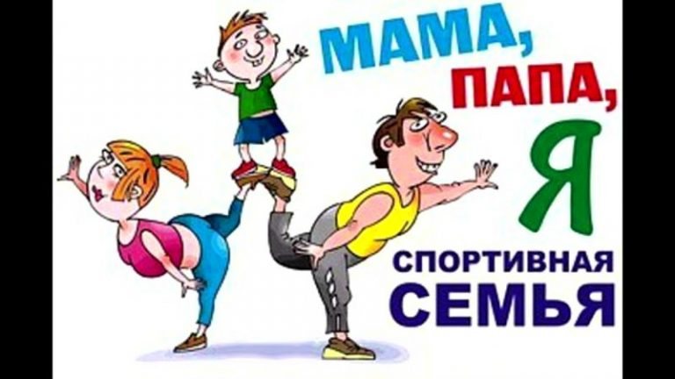

|  |  |  |  |
| --- | --- | --- | --- |
| **Дата** | **Тема** | **План мероприятий** | **Ответственный** |
| **16.02.**  **2018** | **Движение – это жизнь!** | 1. **Лонгмоб** (подвижные перемены – первые три перемены) 2. Спортивная игра **«Одна школа – одна команда». «Веселая лыжня!»** 3. Акция **«Измерь свой вес до и после…»** | Плохова И.В.  Ковалева Т.А.  Мартьянова С.А. |



|  |  |  |
| --- | --- | --- |
| **Тема** | **План мероприятий** | **Ответственный** |
| **Если хочешь быть здоров…**  **22.02.2018** | 1. Интеллектуальная игра **«Умники и умницы» ( 1- 4 классы)** 2. **Игра «Что? Где? Когда?»**   **(ко Дню Защитника Отечества)**  **(6 – 9 классы)**   1. Спортивная игра **«Дружить, бороться, побеждать!» (1 – 9 классы)** | Яптева Н.А.  Яптева Н.А.  Яптева Н.А.  Кузьмина О. В. (заведующий Дома Культуры села) |

